Temat dnia: PODRÓŻ DOOKOŁA ŚWIATA
1.Karta pracy, cz. 4, s. 63/55. Przyjrzyj się uważnie obrazkom w ramce na dole narysuj te środki transportu, które powtarzają się w każdej ramce.
2. „Wyruszamy w podróż pociągiem” – swobodne wypowiedzi dzieci w oparciu o ilustracje i własne doświadczenia.
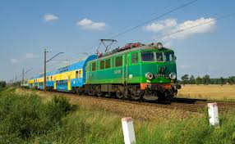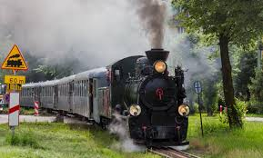
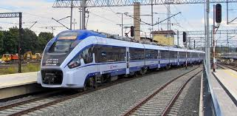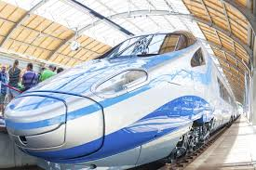
3. Dzieci wypowiadają się na temat podróży pociągiem: w jaki sposób pociąg porusza się, kto kieruje pociągiem, kto może podróżować pociągiem, jakie zasady obowiązują w czasie jazdy pociągiem. Podczas oglądania ilustracji zwrócenie uwagi na różne rodzaje pociągów oraz zmiany w ich wyglądzie na przestrzeni lat.
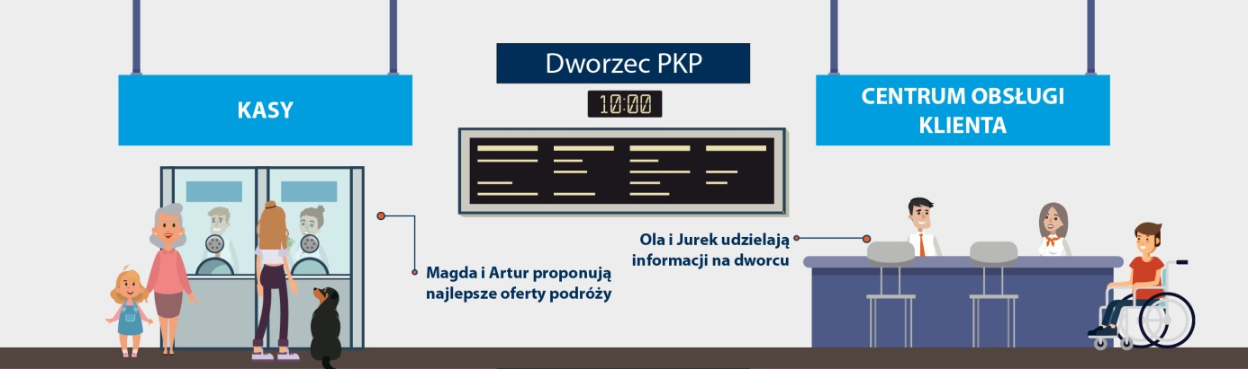

Konduktor
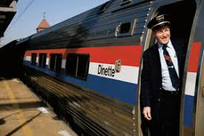
Maszynista
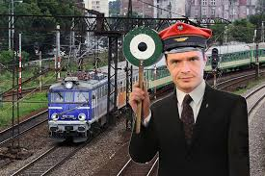

4. „Bilety” – zabawa plastyczna.
Dzieci rysują na kartce bilet, wycinają go i podpisują wyrazem „bilet”.
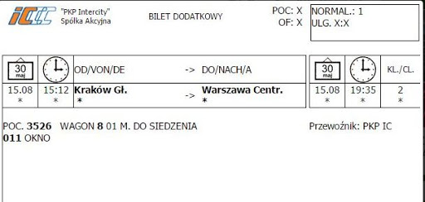

5. „Co zobaczyłeś za oknem pociągu?” – definiowanie pojęć.
Dzieci wypowiadają zdanie: za oknem pociągu zobaczyłam… (wymieniają dowolną nazwę, np. las). Chętne dziecko wyjaśnia co to jest las.
6. „Pokaż i nazwij emocje” – zabawa pantomimiczna.
Dzieci pokazują jakie emocje towarzyszą im podczas podróży pociągiem.
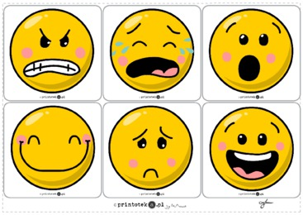

7. „Dokończ zdanie” – zabawa słowna.
Dzieci kończą rozpoczęte przez nauczyciela zdanie:
Samolot leci…(wysoko, szybko, głośno)
Rower jedzie… (powoli, długo)
Samochód jedzie… (szybko, wolno, krótko, długo, daleko, blisko)
8. Ćwiczenia gimnastyczne:
https://www.youtube.com/watch?v=2BQCcIjudZ8

9. Oblicz działania i wpisz wynik.

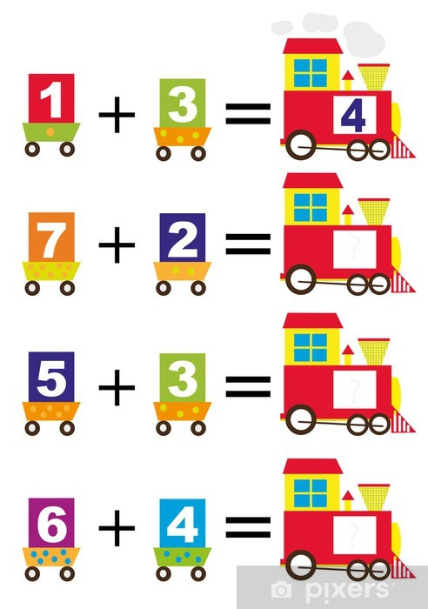
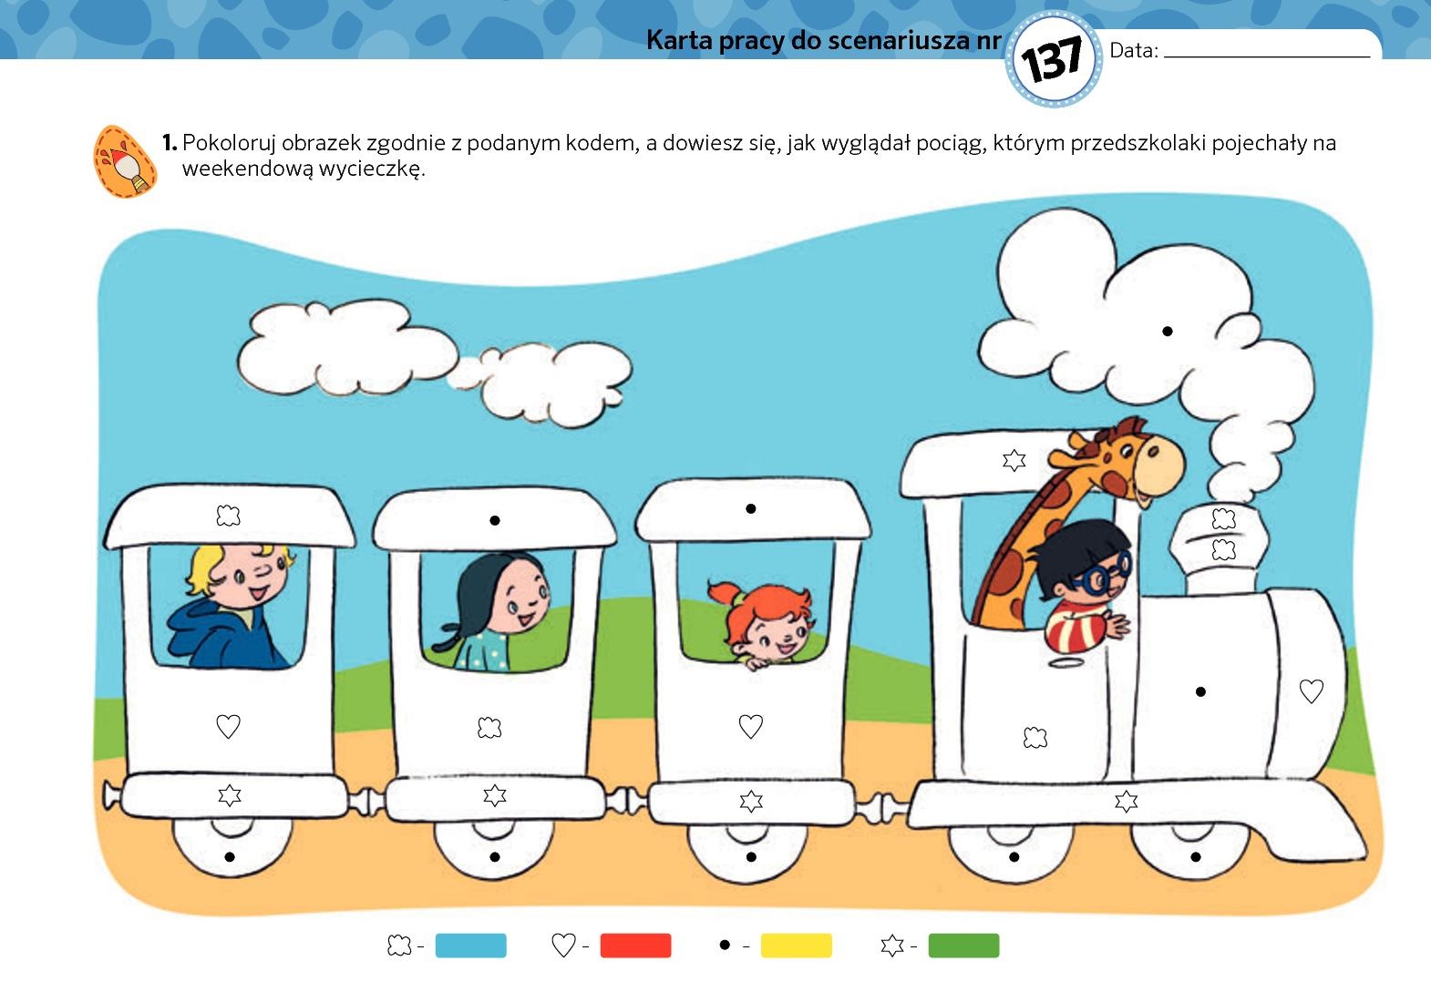

Miłej zabawy
Pani Kasia

